РОССИЙСКАЯ ФЕДЕРАЦИЯ
департамент образования
комитета по социальной политике и культуре
администрации г. иркутска
Муниципальное бюджетное дошкольное образовательное учреждение г. Иркутска детский сад № 67
(МБДОУ г. Иркутска детский сад № 67)
664002, город Иркутск, улица Марии Ульяновой, дом 17А, тел.: 37-25-03, mail: mdou67irk@yandex.ru

АКЦИЯ «ЧИТАЕМ ВМЕСТЕ!»

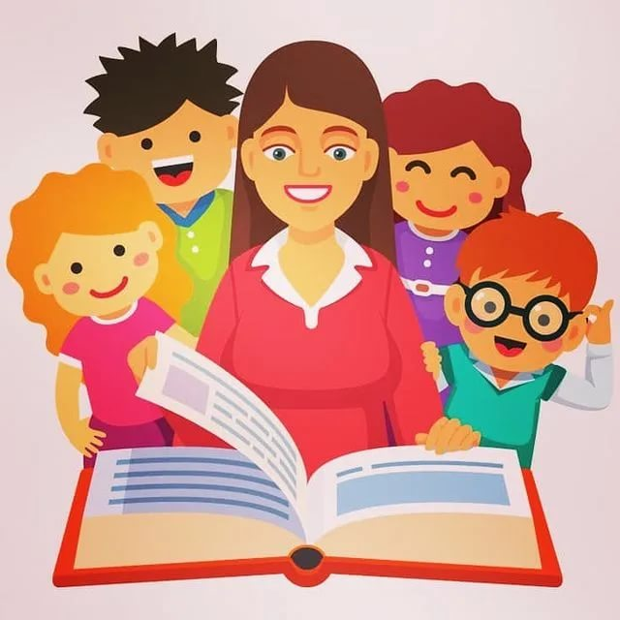

г. Иркутск, 2021г.

Эпиграф
“Не читай ребенку нотации, прочитай ребенку книгу”
Надо признать, что с появлением кино, телевидения, интернета и других средств массовой связи, роль книги стала отступать на второй план.
Поэтому основной задачей акции является привитие интереса к чтению посредством разнообразных форм, методов и приёмов. К сожалению, уходят в прошлое традиции семейного чтения. Именно поэтому основной целью акции стало приобщение семей к активному, творческому чтению качественной детской литературы.
В начале акции дети ознакомились с основными условиями: совместное чтение вслух с другом, в группе, семьёй. Поэтому перед педагогами первостепенным направлением деятельности явилось стимулирование и развитие творчества детей через популяризацию фонда библиотеки, привитие интереса к чтению через разнообразные творческие мероприятия, атмосферу соревнования и самооценки своих читательских успехов.
В акции в поддержку чтения принимали участие взрослые и дети. Родители помогали нам выбрать книги для чтения, знакомили с семейной литературой, педагоги предлагали свои рекомендации для домашнего чтения и развитию познавательного интереса ребенка.
Цель акции:
♣ развитие общественного интереса к книге и чтению;
♣ приобщение к чтению и пользование библиотеками детей и молодёжи, развитие устойчивой потребности в чтении, формирование культуры чтения, умений, позволяющих читателю самостоятельно формировать свой круг чтения, использовать чтение как инструмент познания мира и самопознания;
♣ популяризация чтения как одного из видов семейного досуга.

Задачи акции:
♣ пропаганда знаний и чтения, поддержка и продвижение интереса к чтению, печатному слову;
♣ формирование читательской культуры, поддержка и активизация читательской деятельности;
♣ привлечение пользователей в библиотеки как современные центры культуры, информации и образования.
♣ возрождение традиции семейных чтений;
♣ повышение культуры чтения в семье.

Научите ребенка любить книгу!
Добрая традиция - чтение в семье вслух оставляет воспоминания на всю жизнь, помогает объединить семью общими душевными переживаниями, образами, смыслами.

Попробуйте:
• начинать читать книги вслух ребенку с раннего возраста;
• дарить ему книги;
• оставлять печатные издания везде, где малыш может их увидеть;
• определить с ним какие книжные персонажи нравятся или не нравятся;
• разрешать ребенку самому выбирать книги в магазине или библиотеке;
• не заставлять читать против воли, лучше предложить поиграть в настольные игры, связанные с чтением;
• собирать домашнюю детскую библиотеку;
• после просмотра художественного или мультипликационного фильма предложить прочесть книгу, по которой он снят;
• обязательно слушать, как малыш читает сам, он должен чувствовать интерес старших;
• читать ребенку перед сном.

В день акции «Читаем вместе!» в центрах литературы и чтения каждый мог найти книгу и занятие по душе.
Вниманию детей старшего дошкольного возраста были представлены выставки-рекомендации «Читаешь ты, читаю я, читает вся моя семья!», «Почитай мне книжку, мама!» – выставка-просмотр «Читаем вместе».
К этому дню библиотека им В.П. Стародумова г. Иркутска, с которой детский сад находится в творческом сотрудничестве, так же подготовила информационные материалы для юных читателей: рекомендации по чтению, списки книг для чтения в кругу семьи.
Беседы: «Как правильно хранить книжки», "Книжкин доктор", рассказать и показать детям как можно починить порванную книжку, используя предметы - помощники: скотч, клей, ножницы.
Рекомендации для родителей, - «Что дает ребенку общение с книгой» - «Родителям о детском чтении».
Работа в книжном уголке: рассматривание иллюстраций в книжках. составление рассказа используя серию сюжетных картинок из знакомых художественных произведений, разучивание наизусть стихотворений, выставка рисунков «В мире сказок», инсценировка сказок по мотивам прочитанных произведений.

Для детей младшего дошкольного возраста был организован конкурс-викторина «Это было в сказке…», оформление стенгазет «Любимая книга моей семьи», «По пути с книжкой-малышкой», рекомендации для родителей, оформление информационного уголка: - «Воспитание сказкой».
Работа в книжном уголке: - настольный театр: "Репка", "Теремок", "Курочка Ряба", "Колобок", - пальчиковый театр: "Волк и семеро козлят", "Зайкина избушка", рассматривание иллюстраций в книжках. составление рассказа используя серию сюжетных картинок из знакомых художественных произведений

Вывод: Акции, призванные популяризировать чтение, нужно проводить и в дальнейшем, чтобы все большее количество родителей узнавало о возможностях взаимодействия с нами, приобщало детей к книге, начиная с самого раннего возраста.

